Муниципальное бюджетное образовательное учреждение
«Лицей №12 г.Лениногорск» Республики Татарстан

Спортивное мероприятие
«Папа, мама, я – спортивная семья!»

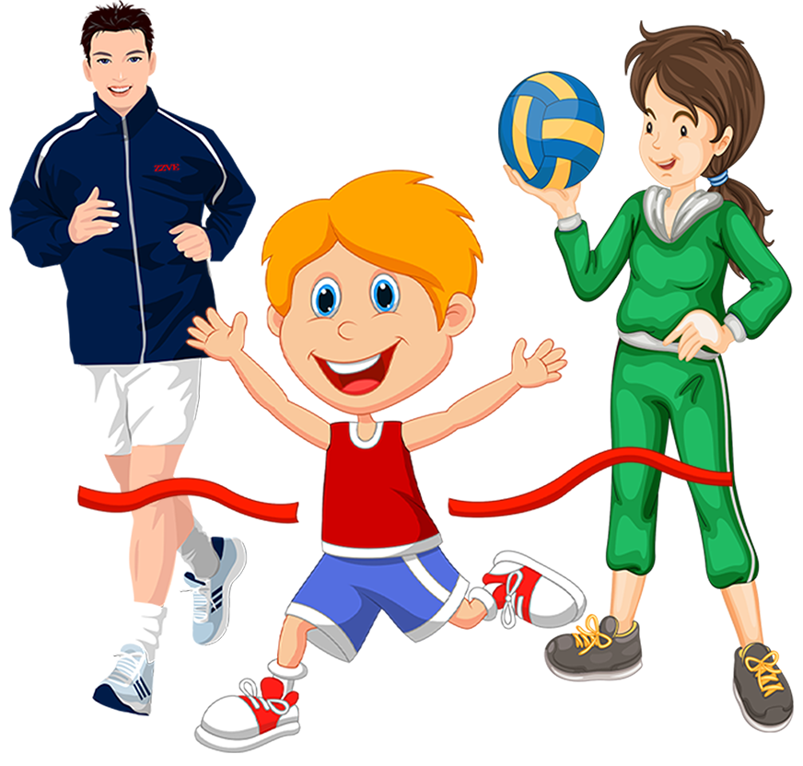

Подготовила и провела:
классный руководитель 1 «Б» класса
Ермолаева Надежда Викторовна

Праздник: «Мама, папа, я – спортивная семья»
Класс: 1 «Б»
Число: 04.02.2023г.
Форма проведения: игра - эстафета
Место проведения: спортивный зал школы
Время проведения: 9.00-10.00
Оформление:
- плакаты «Папа, мама, я – спортивная семья!»; Мы - за здоровый образ жизни! Молодцы!
- шары.
Оборудование:
- колонки;
- нетбук;
- флешка со спортивными детскими песнями;
- парта – 3 шт.;
- переноска.
Инвентарь:
- обруч – 8 шт.;
- мяч – 4 шт.;
- канат;
- клюшки -4 шт..;
- шайбы - 4 шт.
- воздушные шары - 12 шт.;
- маты
- скамейки
- фитболы

Ход праздника:

Звучит музыка. Дети и родители входят в спортивный зал. Построение.
Ведущий:
Добрый день дорогие друзья! Здравствуйте, дорогие мамы и папы! Здравствуйте наши болельщики!
Сегодня мы собрались здесь, чтобы посоревноваться в силе и ловкости, скорости и выносливости. Но это не главное в нашей сегодняшней встрече.
Наша цель другая. Мы собрались для того, чтобы поближе познакомиться и крепче подружиться друг с другом, посмотреть, что умеют наши дети и что могут наши родители.
И неважно, кто станет победителем в этом, скорее, шуточном состязании, а победитель обязательно будет, главное – чтобы все мы почувствовали атмосферу сердечности и доброжелательности, взаимного уважения и понимания.
Пусть сегодня товарищеская встреча будет по- настоящему товарищеской. Я призываю команды к честной спортивной борьбе, желаю всем успеха. Пусть победит сильнейший, а в выигрыше пусть останутся наша дружба и сплоченность!
Тоня: Посмотрите - как у нас
Здесь собрался целый класс
Рядом - папы, мамы
Папы бросили диваны,
Мамы бросили кастрюли
И костюмы натянули.

Ислам: Все хотят соревноваться
Пошутить и посмеяться
Силу, ловкость показать,
И сноровку доказать!

Сафия: Этой встрече все мы рады,
Собрались не для награды,
Нам встречаться чаще нужно,
Чтобы все мы жили дружно.

Роман: "Папа, мама, я - спортивная семья!"
Значит, дружная семья!
И здоровая семья!
Без движения - ни дня
Папа, мама, я!
Ведущий: На каждом соревновании обязательно есть судьи. Разрешите вам представить нашу судейскую команду:
- Заместитель директора по воспитательной работе Илларионова Людмила Сергеевна;
- Заместитель директора по учебно-воспитательной работе Валиева Рахиля Гайсиноровна;
- Педагог- организатор лицея Резеда Музагитовна;
- Учитель хореографии
Музыкальный руководитель: Гузель Исхаковна
Ведущий соревнований - учитель физкультуры: Ильсия Масхутовна.

Итак в спортивный зал приглашаются участники семейного спортивного праздника «Папа, мама, я – спортивная семья».
Встречайте наших участников!

- Семья Егоровых: папа Дмитрий Леонидович ,
мама Олеся Геннадьевна
сын Роман

-Семья Заббаровых: папа Ринат Габдрахманович
мама Венера Ахотовна
сын Ислам

- Семья Рахимовых: папа Ильнур Фаритович
мама Екатерина Николаевна
сын Максим

- Семья Тазиевых: папа РавильНаильевич
мама Илияна Салаватовна
сын Эмир

- Мы просим каждую семью представить свою команду.
( Представление Команд)
Ведущая: В спорте существуют свои законы и на олимпийских играх спортсмены произносят клятвы и наши спортсмены должны поклясться выполнять их.
(Выходят капитаны команд)
Клятва.
1. Не жалеть ни рук, ни ног, растрясти чуть-чуть жирок,
Чтоб быстрее черепахи бегать ты сегодня смог. Клянёмся!
2. Честь команды защищать и доверие оправдать.
Ну, а если проиграем, всё равно не унывать. Клянёмся!
3. Маме с папой помогать – где держать, а где толкать,
И соперникам подножку ни за что не подставлять. Клянёмся!
4. А болельщикам – сидеть и прилежно так болеть:
Топать, хлопать и свистеть, но не здорово шуметь. Клянёмся!
Ведущая: Разминка очень важна для спортсменов, так как можно увидеть и сильные и слабые стороны противника.
Если ноет ваша спинка
Выходите на разминку.
Три, четыре, пять и шесть.
Вот теперь ни встать, ни сесть.

Все участники мероприятия встают в круг и выполняют веселый детский танец «Танец Утят».

Ведущий 1: Итак, команды готовы, жюри на месте, и мы начинаем соревнования!
1. Эстафета «Веселое такси»
Команды выстраиваются в колонну по одному. По сигналу папа с обручем в виде руля, бежит до стойки, оббегает её и возвращается за мамой, мама, берет папу за талию и они вместе бегут туда и обратно за ребенком.

2. Эстафета «Воздушный шарик».
Вот заданье потрудней,
Помудрей и посложней.
Чтобы Вам вперёд идти,
Нужно воздушный шар вести.
У каждой команды по три воздушных шарика. Два шара взять и зажать под мышку, третий зажать ногами. Допрыгать до стойки, обогнуть её, взять шар, который зажат ногами в руки, добежать до команды. Передать шары следующему участнику. Постараться шары не лопнуть. Побеждает команда, которая быстрее справится с задачей.

Папы двигаясь вперед до стойки несут на ракетке воздушный шар, а назад возвращаются с шаром и ракеткой в руках, передают следующему участнику команды (результат определяется по первому, прибежавшим на финиш).
- А сейчас предлагаю нашим участникам отдохнуть, набраться сил и посмотреть выступление настоящих спортсменов.
Выступление гимнасток: Микузева Даша и Ионова Даша
3 эстафета «Лягушка – путешественница»
Оборудование: гимнастическая палка на команду, конусы
Папа и мама держат в руках гимнастическую палку, ребенок по центру хватается за нее и висит. По команде семья добегает до стойки и обратно, передает эстафету следующей семье.

Ведущий:
Когда-то это занятие было популярным во всех странах, а теперь это вид спорта. Наверно. никто не откажется стать «всадником» и проскакать с ветерком верхом на лошади. Только лошади в этой эстафете не совсем обычные, их заменят прыгающие мячи.
4 эстафета «Всадники»
Оборудование: фитболы на каждую команду
Все участники по очереди прыгают на мячах – фитболах до конуса и обратно. Побеждает команда пришедшая первой.

Ведущая. А сейчас предлагаю нашим участникам немного отдохнуть, набраться сил, объявляется конкурс для болельщиков.
Я читаю загадки, а вы их отгадываете.
1.Просыпаюсь утром рано
Вместе с солнышком румяным,
Заправляю сам кроватку,
Быстро делаю .... (зарядку).

2.Не обижен, а надут.
Его по полю ведут,
А ударят — нипочем
Не угнаться за ... . (мячом) .

3.На ледяной площадке крик,
К воротам рвется ученик .
Кричат все: «Шайба! Клюшка! Бей!»
Веселая игра .... (хоккей).

4.Два березовых коня
По снегу несут меня.
Кони эти рыжи
И зовут их .... (лыжи).

5.Кто на льду меня догонит?
Мы бежим вперегонки.
А несут меня не кони,
А блестящие ... (коньки).

6.Взял дубовых два бруска,
два железных полозка.
На бруски набил я планки
Дайте снег.
Готовы ... (санки).

7.Ясным утром вдоль дороги
На траве блестит роса.
По дороге едут ноги
И бегут два колеса.
У загадки есть ответ.
Это мой ... (велосипед).

Выступление гимнасток:

Ведущий: Ну что , команды отдохнули, на старт.
Вижу я со стороны
Команды в технике равны.
Взглянуть хочу я побыстрей
Чьи капитаны пошустрей.
5. Эстафета «Хоккеисты»
Папа доводит мяч клюшкой (шваброй) до стойки, обегает с правой стороны и возвращается назад.
6 эстафета «Болото»
Оборудовние: по 2 листочка
Первому участнику выдаются 2 обруча , он начинает двигаться вперед переставляя обручи и двигаясь по ним вперед. Дойдя до ориентира, берет обручи в руки и возвращается бегом обратно. Тоже выполняют следующие игроки.

Пока наши команды отдыхают, предлагаю болельщикам тоже проявить свою силу и сноровку
Эстафета «Силачи» ( для болельщиков)

Ведущий I
Есть у нас одна игра
Вам понравится она,
Выходите на площадку
Стройтесь дружно по порядку.
Пап, мам и ребят
Вызываем на канат.
Ведущий I
Попрошу я, Вас на старт
На прочность испытать канат.
(команды соревнуются в перетягивании каната).
2 команды выстраиваются друг против друга и берутся за канат. По сигналу каждая команда тянет канат в свою сторону.
Побеждает та команда, которая перетянет соперника на свою сторону.

Выступление гимнастки: Мамыкина Ксения

7. эстафета «Завершающая»
Оборудование: кольцеброс, обруч, мяч, скакалка
Каждая семья выполняет конкурс на время. По лучшему времени выбираются победители.
Каждому члену семьи дается кольцо. По команде каждый должен добежать до кольцеброса и набросить на него кольцо. Далее
Ребенок – ведет обручем мяч до кольцеброса и обратно;
Мама – выполняет прыжки через скакалку до кольцеброса и обратно;
Папа – выполняет прыжки в длину до кольцеброса и обратно.;
Вся семья – папа, мама соединяют руки, ребенок садится . обняв их за шею, и все вместе оббегают кольцеброс.

Ведущий: Подходят к концу наши соревнования. Пока судейская команда подводит итоги , я приглашаю ребят на танец
Танец

-Слово для подведения итогов

Ведущий:
Подошел к завершению наш спортивный праздник «Папа, мама, я – спортивная семья». Поприветствуем еще раз наши дружные, спортивные семьи. Они сегодня доказали, что самое главное в семье, это – взаимопонимание, взаимопомощь, умение радоваться всем вместе.

Мы сегодня шутили, играли.
Ещё ближе друг другу мы стали.
Так почаще вы улыбайтесь
И со спортом не расставайтесь!

Пусть всё это проста игра,
Но ею сказать мы хотели:
Великое чудо семья!
Храните её! Берегите её!
Нет в жизни важнее цели!».
До свидания! До новых встреч.

4. Эстафета «Курочка Ряба».
Участник держит в руке ложку с яйцом, добегает до стойки, оббегает её, бежит обратно передаёт эстафету следующему. Побеждает команда, которая ни разу не уронила яйцо.

Награждение медалями «Самая спортивная семья! Физкульт - Ура!!».

Ведущая: Вот и завершился наш праздник - праздник спорта и здоровья.
Мы надеемся, что это не последняя наша встреча на спортивной площадке.

Занимайтесь спортом, укрепляйте свое здоровье, развивайте силу и выносливость. Всем спасибо. До новых встреч!

